Java大作业设计报告

# 一、平台架构图

下面依次列出管理员、学生和匿名用户能看到的架构

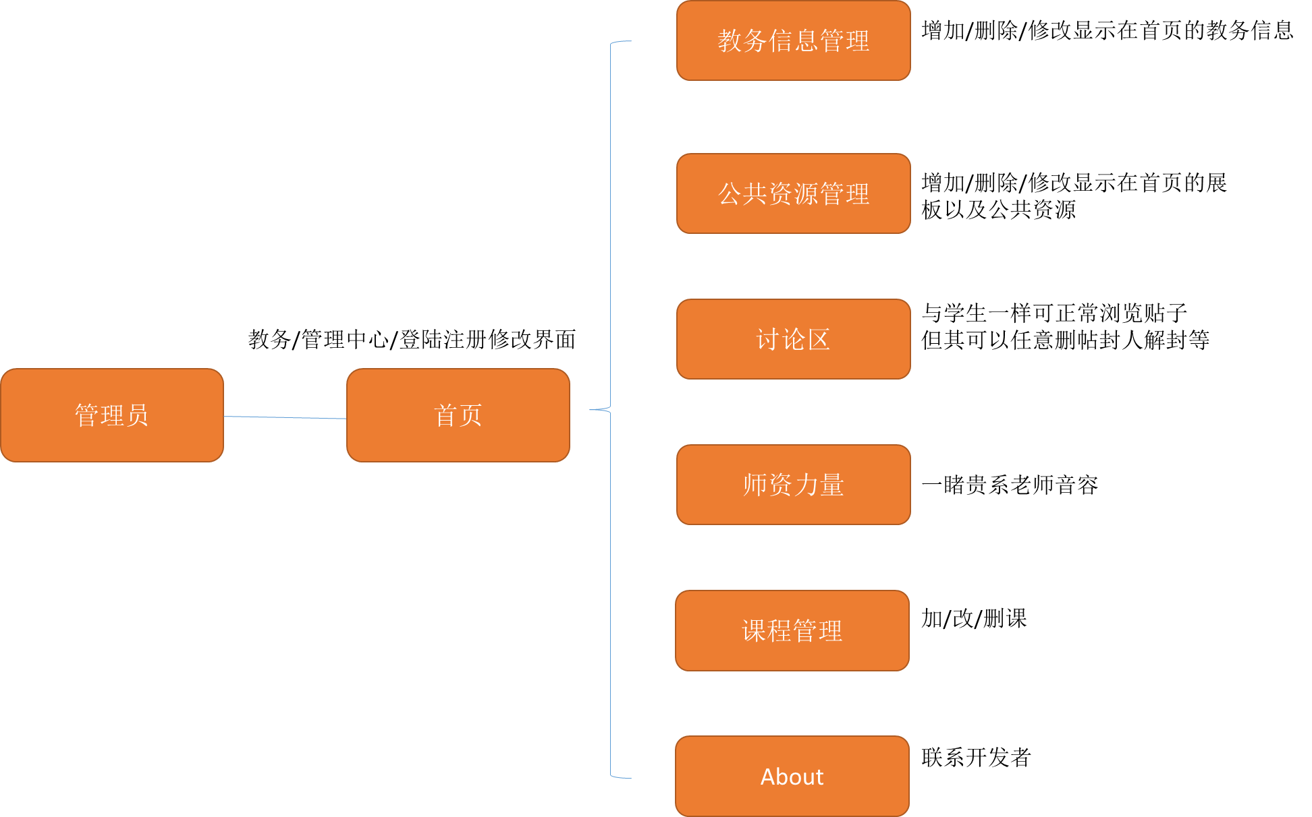

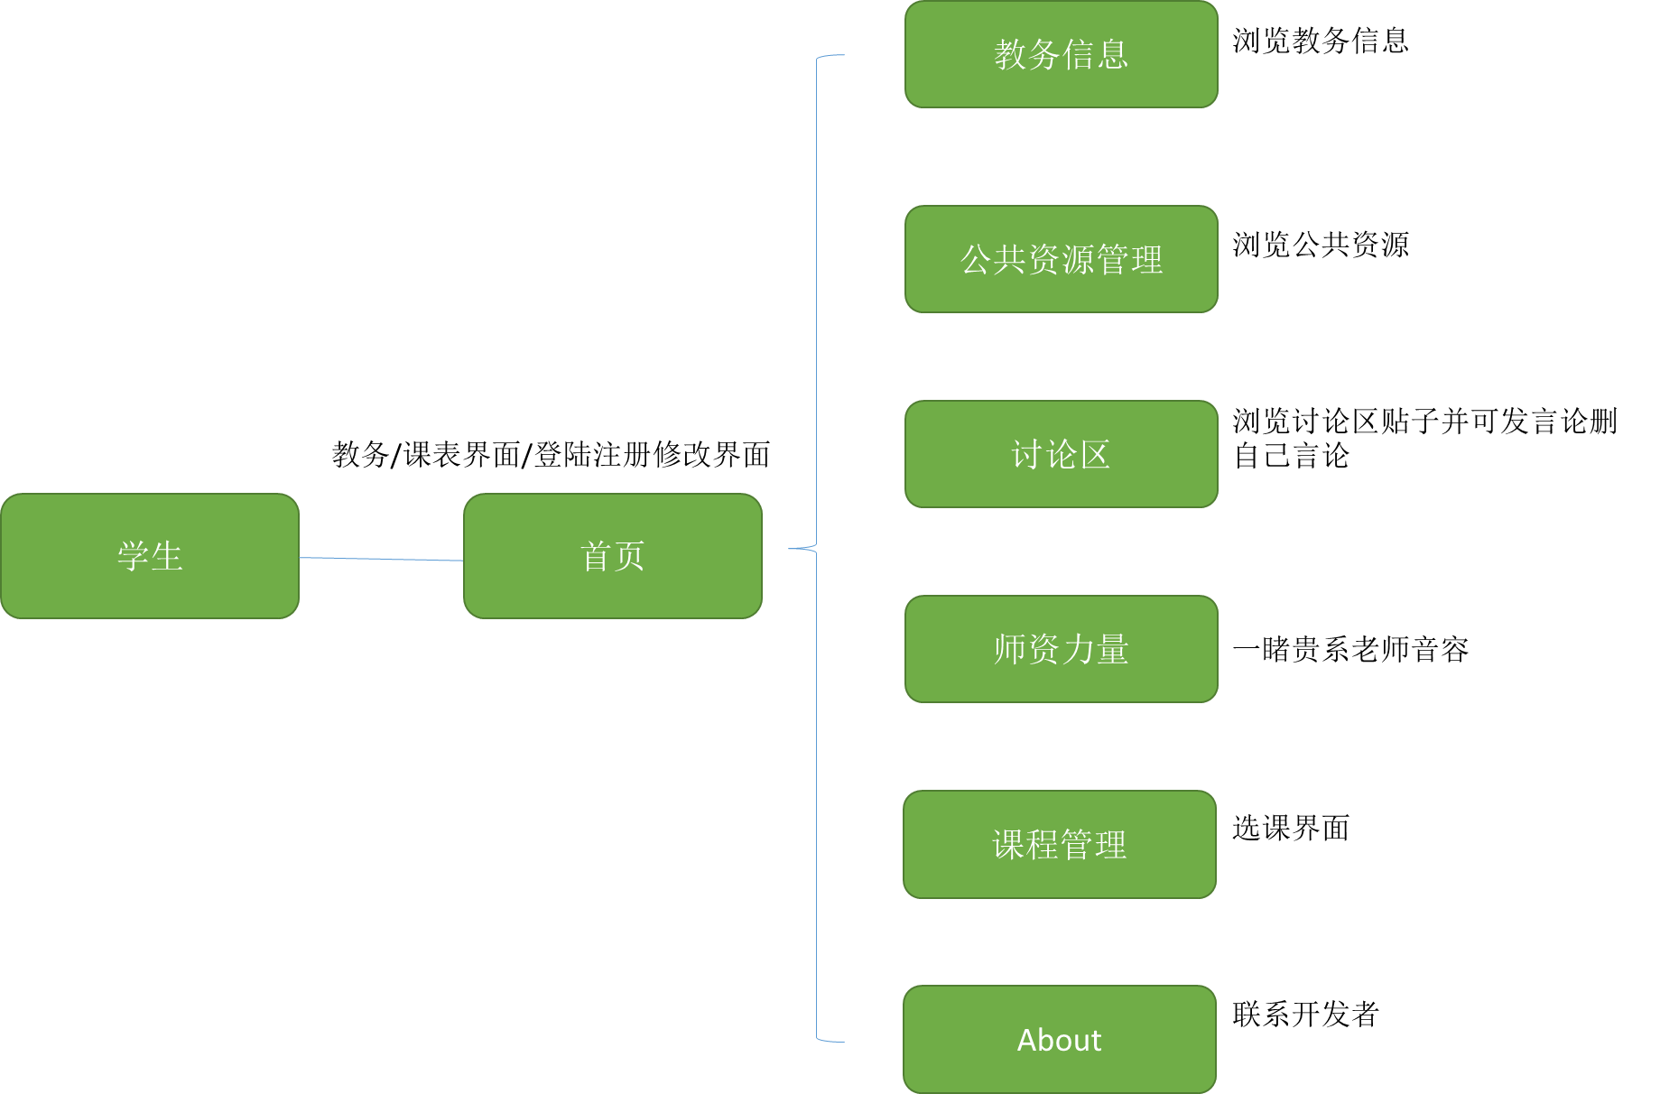

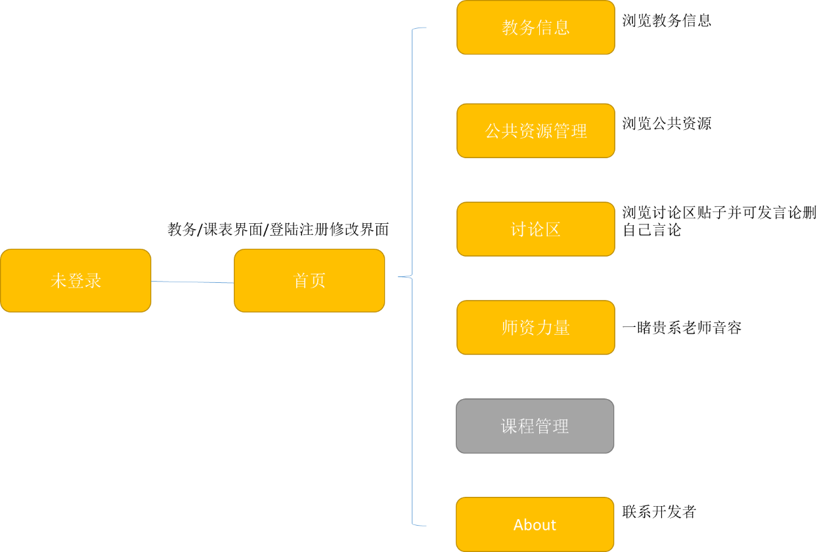

# 二、关键类说明

|  |  |  |
| --- | --- | --- |
| Java | package | 说明 |
| FileUploadDBServlet.java | file | 用于传给数据库文件用 |
| UploadCheck.java | file | 上传文件时的验证处理 |
| Conn.java | jdbc | 连接数据库用 |
| BBAdapter.java | util | 处理讨论区、公共资源等界面内容（转成html能实现的格式） |
| CourseInfo.java | util | 课程信息类（对应数据库） |
| CourseSelect.java | util | 选课操作 |
| CourseTable.java | util | 用于打印课程信息表 |
| CsProfessorSpider.java | util | 扒教师信息用 |
| DateTimePrint.java | util | 方便打印时间用 |
| DBFileGetter.java | util | 从数据get文件 |
| DiscussionInfo.java | util | 记录一个主题信息（对应数据库） |
| DiscussionReplyInfo.java | util | 记录主题回复信息（对应数据库） |
| MailUtil.java | util | 邮箱处理 |
| MD5Tool.java | util | MD5密码处理 |
| ProfessorInfo.java | util | 师资力量的个人信息（对应数据库） |
| SlideNews.java | util | 处理首页展板 |
| StudentChooseCourse.java | util | 对应数据库选课信息 |
| StudentChooseCourseHistory.java | util | 对应数据库选课历史 |
| TeachInfo.java | util | 教务信息（对应数据库） |
| UserInfo.java | util | 用户信息（对应数据库） |
| UserTable.java | util | 用于打印用户信息表 |

# 三、实现说明

1. 登陆界面

|  |  |
| --- | --- |
| 新用户注册，利用邮箱唯一id，并需要邮箱验证；注册时需要进行内容过滤，比如手机号，不为空； | 已全部实现 |
| 必要字段要求：真实姓名，性别，出生日期，手机号，紧急联系人，联系人手机号，家庭住址等。选填：qq等。 | 已全部实现 |
| 个人资料中可以自己定义昵称；密码可以更改； | 已全部实现 |
| 在登录页登录后，用户可以查看和修改个人信息； | 已全部实现 |
| 补充要求0：上传头像 | 已全部实现 |
| 补充内容1：密码和找回密码时候引入md5值存储，以及管理员上传资源，或用户上传头像改路径和名称 | 已全部实现 |

2. 公共资源页面

|  |  |
| --- | --- |
| 视频资源在线播放--优酷视频外链地址 | 已全部实现，而且可支持任何视频外链 |
| 音频资源在线播放-音频 | 已全部实现，并可直接播放 |
| 图片资源展示--图片直接展示 | 已全部实现 |

*一个界面里同时放文字、图片、视频音频也是可以的

3. 课程管理页面

|  |  |
| --- | --- |
| 由管理员统一发布新课程信息到选课列表中，并设定好选课时间，人数，教师信息，上课时间，上课开始时间，课程结束日，以及其他相关课程信息。在该期间用户可以自由选课，如果课程人数已满，则无法选课，但该课程依然对其他用户可见。 | 已全部实现 |
| 用户可以查看已选课程，其中包括：已选课程信息，包括该课程教师，所剩课时，上课时间安排，用户可以查看历史选课记录。 | 已全部实现 |
| 用户课表功能，每次开课前2天课表提示功能。 | 已全部实现 |

4. 讨论区页面

|  |  |
| --- | --- |
| 注册用户在讨论页面的相关讨论区可以发表新帖子， 浏览他人帖 ，评论盖楼 ， 本人可以删除自己帖子本人可以删除回复 。 | 已全部实现，3个讨论区，一个测试讨论区 |
| 补充0：非注册用户可以浏览单不能发言 | 已全部实现 |
| 补充1：管理员可以删帖子封和解封用户 | 已全部实现 |
| 补充2：讨论区可嵌套图片、视频、音频 | 已全部实现 |
| 补充3：可以赞踩帖子，并提供版面人气贴和吐槽贴 | 已全部实现 |

5. 管理员界面

|  |  |
| --- | --- |
| 查看所有用户列表及相关信息；屏蔽用户登录；设置新用户为管理员 | 已全部实现 |
| 添加课程 ，更改信息删除，查看课程中学员 名单，将某添加到指定从删除查看课程中学员 名单，将某添加到指定从删除 | 已全部实现 |
| 在公共组员页面添加 ，删除修改视频/图片/音频资源，包括外部连接描述 | 已全部实现 |
| 设置分类讨论区，比如理科文体育 为不同标签页，帖子删除，帖子禁止评论，用户发帖屏蔽 | 已全部实现 |
| 补充0：教务信息管理 | 已全部实现 |

6. 页面导航目录以及其他页面

|  |  |
| --- | --- |
| 导航目录 | 已全部实现 |
| 补充0：师资力量 | 已爬取90位清华计算机系老师，并予展示（其他人要了我们的版权哦！） |
| 补充1：网站简介 | 已全部实现 |

7. 额外加分

|  |  |
| --- | --- |
| 首页添加动态页面切换栏 ，并提供管理人员编辑该切换内容页面 : | 已全部实现 |
| 在视频播放时加入 flash播放器 ，根据管理人员键入的视 频地址获取频播放功能 | 已爬取90位清华计算机系老师，并予展示（其他人要了我们的版权哦！） |
| 网页整体界面美观，和前端网页整体界面美观，和前端技术的应用 | 已借助模板和自己的更改美化前段 |
| 补充0：能自由上传文件（要求来自网络学堂讨论区） | 已全部实现 |

8. 鲁棒性

|  |  |
| --- | --- |
| 为防止500等的不友好界面，有专门的message消息/输错界面，并有相应送出链接 | 已全部实现 |
| 发言/资源等内容如果想用html/js不会被攻击 | 已全部实现 |
| 超级快速提交某课不会导致此人选两次此课 | 已全部实现 |
| 中途登陆会立即失去权限功能 | 已全部实现 |

# 四、工作说明

root

|  |  |
| --- | --- |
| about.jsp | 王天一，袁源 |
| index.jsp |
| emailValidate.jsp | 王天一 |
| login.jsp |
| logout.jsp |
| message.jsp |
| personalInfo.jsp |
| register.jsp |
| registration.jsp |
| signin.jsp |
| style.css/js | from Website，王天一，袁源 |
| image | 袁源，from Website |
| teachers.jsp | 袁源 |
| viewTeacherInfo.jsp |

admin/

|  |  |
| --- | --- |
| courseManage.jsp | 王天一，袁源 |
| fileManage.jsp | 王天一，袁源 |
| courseManageDo.jsp | 王天一 |
| infoManage.jsp |
| infoShowManage.jsp |
| teachInfoManage.jsp |
| userManage.jsp |
| userManageDo.jsp |
| viewCourseMember.jsp |

discussion

|  |  |
| --- | --- |
| adminForbidden.jsp | 袁源 |
| adminForbiddenDO.jsp |
| caiDO.jsp |
| caiTDO.jsp |
| deleteDO.jsp |
| deleteTDO.jsp |
| forbidDO.jsp |
| index.jsp |
| postReply.jsp |
| postReplyDO.jsp |
| postTopic.jsp |
| postTopicDO.jsp |
| zanDO.jsp |
| zanTDO.jsp |

publicResource

|  |  |
| --- | --- |
| index.jsp | 袁源 |
| teach.jsp |
| viewInfoList.jsp |
| viewInfo.jsp | 袁源，王天一 |
| viewTeachInfo.jsp |

student

|  |  |
| --- | --- |
| courseSelectDo.jsp | 王天一 |
| courseSelect.jsp | 袁源，王天一 |
| courseSelectAll.jsp |
| courseSelectAlready.jsp |
| courseSelectHistory.jsp |

java文件

|  |  |
| --- | --- |
| FileUploadDBServlet.java | 王天一 |
| UploadCheck.java |
| Conn.java |
| BBAdapter.java |
| CourseInfo.java |
| CourseSelect.java |
| CourseTable.java |
| DBFileGetter.java |
| DiscussionInfo.java | 袁源 |
| DiscussionReplyInfo.java |
| CsProfessorSpider.java |
| DateTimePrint.java |
| MailUtil.java | 王天一 |
| MD5Tool.java |
| ProfessorInfo.java |
| SlideNews.java |
| StudentChooseCourse.java |
| StudentChooseCourseHistory.java |
| TeachInfo.java |
| UserInfo.java |
| UserTable.java |

# 四．引用类说明

|  |  |
| --- | --- |
| 名字 | 用途 |
| commons-dbutils-1.1.jar | 使用BeanProcessor，一个可以把resultSet变成bean的工具 |
| javax.mail.jar | 发送邮件的工具 |
| jdbc-oracle-bin-12.1.0.1-ojdbc7.jar | JDBC，连接数据库用 |
| mysql-connector-java-5.1.32-bin.jar | 连接mysql数据库用 |

工作比例：王天一：袁源 = 5:5